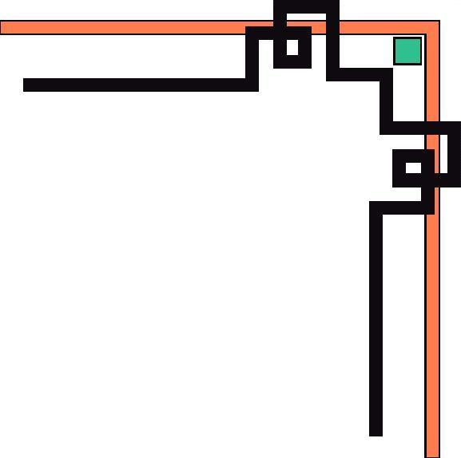

hn
UỶ BAN NHÂN DÂN HUYỆN HUYỆN PHÚ XUYÊN
TRƯỜNG MẦM NON CHUYÊN MỸ

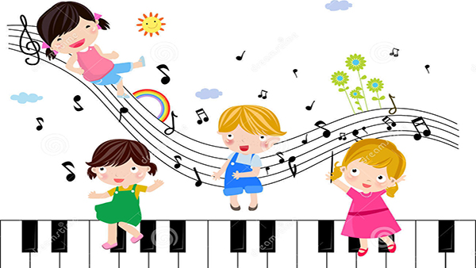
GIÁO ÁN
LĨNH VỰC PHÁT TRIỂN THẨM MỸ
Bộ môn: LQ âm nhạc
Đề tài: Vận động theo nhạc qua tiết tấu nhanh- chậm
Đối tượng: 3-4 tuổi
Thời gian: 20-25 phút.
Người dạy: Đinh Thị phương Thuý
Ngày dạy: /11/2022

Năm học: 2022 - 2023

GIÁO ÁN
LĨNH VỰC PHÁT TRIỂN THẨM MỸ
Bộ môn: LQ âm nhạc
Đề tài: Vận động theo nhạc qua tiết tấu nhanh- chậm
Đối tượng: 3-4 tuổi
Thời gian: 20-25 phút.
Người dạy: Đinh Thị Phương Thuý
Ngày dạy: /11/2022

I.Mục đích- yêu cầu
1.Kiến thức:
-Trẻ nhận biết được tiết tấu nhanh chậm thông qua một số hoạt động: Vận động nhanh- chậm theo tiết tấu nhanh- chậm của tiếng nhạc bài hát Walking Walking, theo giai điệu bài hát
-Trẻ biết tên bài hát Walking Walking
-Trẻ biết chơi trò chơi: Đôi tay kì diệu
-Trẻ biết kết đôi với bạn để giao lưu nhảy Danceport
2. Kỹ năng:
- Trẻ có kỹ năng tập trung nghe và phân biệt được tiết tấu nhanh- chậm
-Trẻ phản ứng bằng cơ thể, cảm xúc với các tiết tấu nhanh- chậm qua hoạt động: Đi nhanh, đi chậm, dậm chân, lắc lư, vỗ tay...theo bản nhạc
-Trẻ thể hiện cảm xúc và biết giai điệu bài hát du dương, trầm bổng
3. Thái độ:
-Trẻ hứng thú với âm nhạc qua vận động: đi, dậm chân, nhún chân, lắc lư người....
II.Chuẩn bị:
1/ Đồ dùng của cô:
-Sân khấu.
-Nhạc bài “Walking Walking”, “Vũ điệu gà trống”, “Nhạc khiêu vũ bài Danceport”
-Dụng cụ nhạc cụ.
-Mũ gà trống
2/ Đồ dùng của trẻ:
-Dụng cụ âm nhạc
-Mũ cho cả 3 đội chơi

III.Cách tiến hành:
Thời gian | Nội dung và tiến trình hoạt động | Phương pháp, hình thức tổ chức các hoạt động tương ứng.
Thời gian | Nội dung và tiến trình hoạt động | Hoạt động của cô | Hoạt động của trẻ
2-3 phút  17-20 phút  1-2 phút. | 1/Ổn định tổ chức, gây hứng thú.  2/ Phương pháp và hình thức tổ chức  3, Kết thúc. | 1/Ổn định tổ chức, gây hứng thú  -Giới thiệu chương trình “Bé vui âm nhạc”  -Rất vinh dự cho chúng ta ngày hôm nay có sự hiện diện của các quý cô giáo trong trường đến thăm và dự, đề nghị chúng ta nhiệt liệt chào mừng.  -Cho trẻ chơi trò chơi: “Đôi tay kì diệu”  -Cô đã chuẩn bị một đoạn nhạc rồi bây giờ các con cùng ngồi lắng nghe xem trong đoạn nhạc có tiếng gì nhé.  + Con cảm nhận gì về đoạn nhạc vừa rồi?  + Trong đoạn nhạc vừa rồi con nghe thấy âm thanh gì?  + Các con đã được đi biển chưa?  2/ Phương pháp và hình thức tổ chức  +Hôm nay cô xin mời tất cả các con cùng đến với không gian tuyệt vời của biển với những chiếc thuyền như thuyền thúng, thuyền cá....và đặc biệt hơn là các con vừa ngồi thuyền vừa được nghe nhạc. Các con có thích không?  -Trẻ lấy thuyền, ngồi và thuyền đung đưa theo nhạc qua các giai điệu  -Các con vừa được đi đâu đấy?  -Cảm nhận của các con khi được đi thuyền như thế nào?  -Trời đã tối và thuyền cũng đã về bến rồi, giờ chúng mình cùng đi ngủ nào?  - Chú Gà trống đến chơi hát nhún nhảy và lắc lư theo giai điệu bài hát Walking Walking với tiết tấu nhanh chậm  - Cho cả lớp đứng dậy vận động cùng với bạn gà trống?  -Đàm thoại với trẻ:  +Các con có phát hiện ra điều gì lúc lãy chú gà trống lắc lư nhún nhảy không nhỉ  +Khi bản nhạc chậm thì chú đã nhún nhảy lắc lư như thế nào?  + Khi bản nhạc nhanh thì nhún nhảy lắc lư nhanh hay chậm?  -À đúng rồi đấy. Khi bản nhạc chậm thì chú nhún nhảy lắc lư người chậm, còn khi bản nhạc nhanh thì nhún nhảy lắc lư người nhanh đấy  -Vừa rồi các con đã được vận động âm theo nhạc qua  tiết tấu nhanh- chậm đấy. Đó là nội dung chính của chương trình “Bé vui âm nhạc” ngày hôm nay.  -Cô cho cả lớp đứng dậy vận động bài Walking Walking  -Cô cho các tổ, nhóm lên vận động  -Mời cá nhân trẻ lên vận động  -Hôm nay các anh chị lớp 4T5 đến giao lưu với chương trình, các con hãy nổ một tràng pháo tay chào đón anh chị nào  -Các con mang đến chương trình tiết mục gì vậy?  -Vừa rồi các con đã được xem vũ điệu Danceport của các anh chị các con thấy thế nào? Ngay bây giờ cô mời tất cả chúng mình cùng đứng lên nhảy vũ điệu cùng với các anh chị nào.  -Nhận xét chung và biểu dương cả lớp  3/ Kết thúc:  -Củng cố nội dung chính.  -Mở nhạc - kết thúc chuyển hoạt động. | -Trẻ chào khách  -Trẻ chơi cùng cô  - Trẻ ngồi lắng nghe.  -Rất hay ạ  Tiếng chim hót, tiếng nước chảy...  -Trẻ trả lời  - Lắng nghe  - Có ạ  -Đi thuyền ạ  - Con rất thích  - Trẻ vận động cùng gà trống  -Trẻ trả lời.  -Lắc lư chậm  -Nhún nhảy nhanh  -Cả lớp vận động  -Cá nhân 1-2 trẻ vận động.  -Trẻ nghe nhạc và chơi trò chơi

